Открытие нового скалодрома и «Вертикальный фестиваль»
в Студенческом городке.
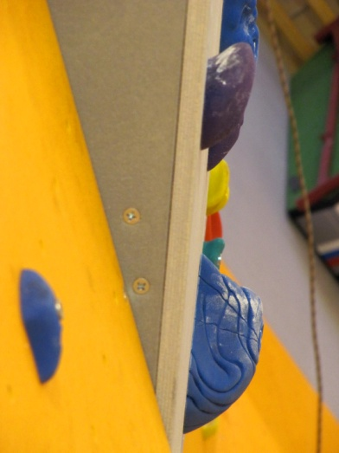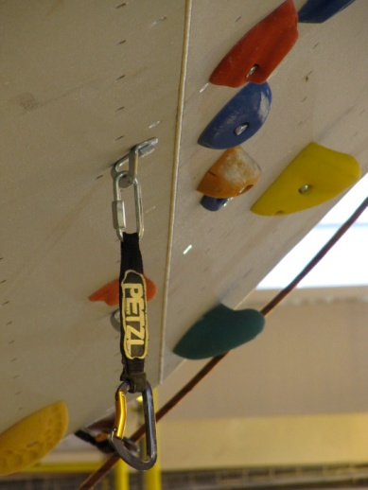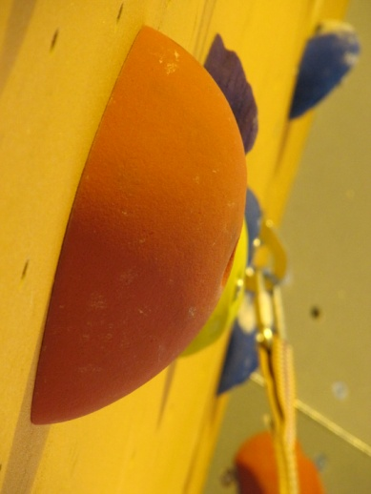
28 октября 2012 года спортивный клуб «Буревестник» проводит торжественное открытие нового скалодрома СФУ. Приглашаются скалолазы, альпинисты и все сочувствующие.
В честь открытия на новых трассах скалодрома пройдут соревнования в лазании на трудность - «Вертикальный фестиваль».
Место проведения.
Спортивный комплекс с плавательным бассейном СФУ. ул. Ак. Киренского, 15
Регламент
11.00-12.00 Регистрация участников соревнований. Предъявление трасс.
12.00 Торжественное открытие скалодрома.
12.30-17.30 Старты в фестивальном режиме. Мужчины. Женщины.
18.00 Церемония награждения.
Условия проведения.
Участникам соревнований будет предъявлено более 15 трасс категории 6а-8а в основном с нижней страховкой. Спортсмен имеет право выбрать 8 любых маршрутов, на прохождение каждого из которых дается по одной попытке. Лимит времени 5 часов. Зачет ведется по бальной системе.
Внимание! Для организации страховки нужно иметь при себе динамическую веревку и хорошего партнера-страховщика (оттяжки не нужны).
Спортсмены, заявившиеся позже указанного времени регистрации допускаются к участию в соревнованиях вне конкурса.
Победители и призеры фестиваля награждаются грамотами и ценными призами, предоставленными Спортивным клубом «Буревестник».
В рамках фестиваля пройдет отдельный зачет Чемпионата СФУ по скалолазанию. Победители получат призы Университета.
Во время соревнований организаторами проводится слайд-шоу и беспроигрышная лотерея среди участников и зрителей.
Дополнительная информация : 89835070638 Журавлева Ю.Л.

